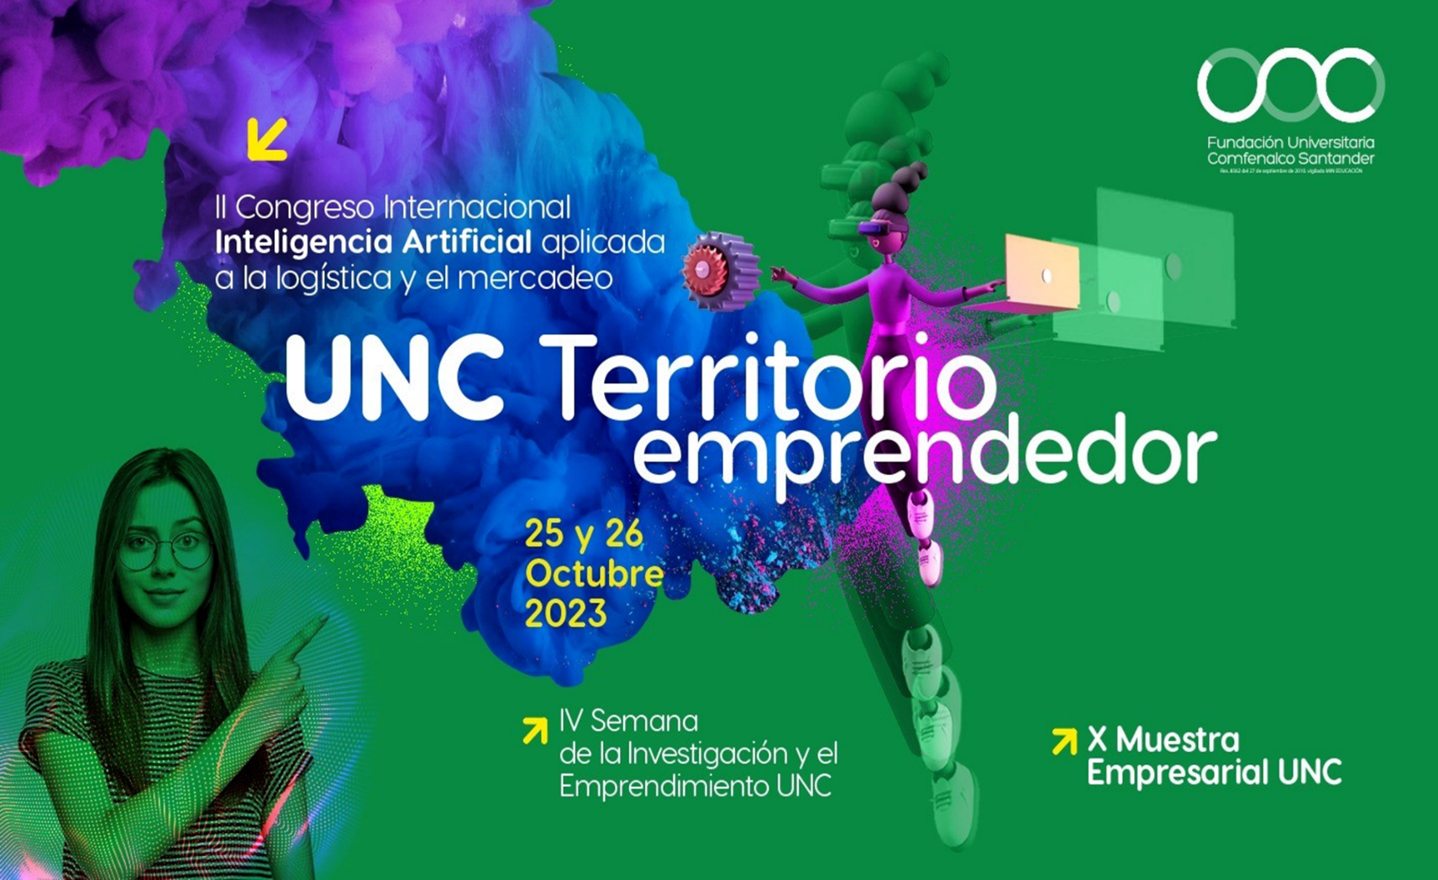

Fundación Universitaria Comfenalco Santander

Logística y Mercadeo Organizacional

Informe final X ME y II Congreso Internacional

Comité Financiero

Muestra Empresarial

Patricia Rodríguez Martínez

2023



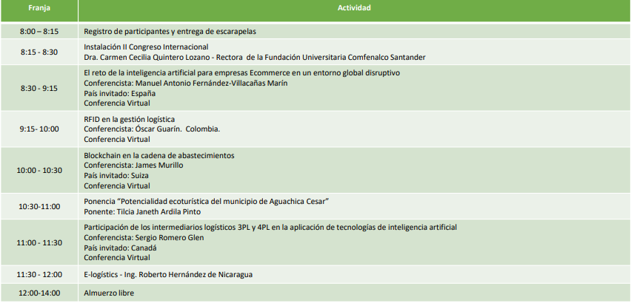**Contexto de los eventos realizados**

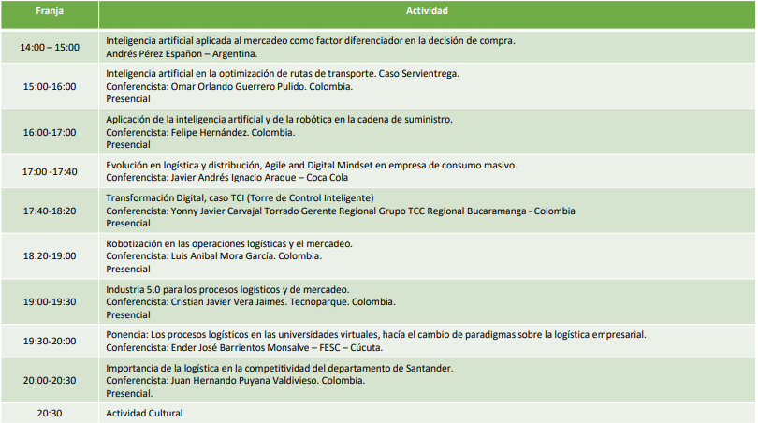



**Patrocinadores**















**Entidad de Apoyo**



**Marcas Participantes**

* Servientrega
* TCC
* IQ
* Dulcería Doña Mireya
* Alkatara
* Cocktail Lovers
* Tejiendo en Sueños
* Chocoterra
* Eily's Shoes
* Buenavista Vegan Club
* Nutressa
* Detalle Artesanal 21
* Pow Wompow
* Arte y Sabor
* Florentino
* Elite
* Oh Yes Fashion Boutique
* Yes Box
* Variedades Marthica
* Esencia Viva Tejidos
* Roxxi Boutique
* Renaware
* Australian Option
* Lineas Hospitalarias
* Morilu
* Aguas San Jorge
* Comfenalco
* María Bonita
* Mixeladas
* Arte con Karo
* Mi tierrita Manajés
* Café Montano de Niebla
* Carnes y Carnes
* Rastrear y Ubicar



**Contexto general**

La Fundación Universitaria Comfenalco Santander es una institución de educación superior reconocida por el Ministerio de Educación Nacional, mediante resolución N 8562 del 27 de septiembre de 2010; creada para aportar en la formación, el emprendimiento, la investigación y la proyección social de Santander, y dentro de sus apuestas educativas, que aportan al crecimiento y al desarrollo económico y social se destaca el programa de Logística y Mercadeo Organizacional.

Este congreso contará con la participación de destacados expertos en el campo de la IA y la robótica aplicada a la logística y al mercadeo, quienes compartirán sus conocimientos y experiencias con los participantes.

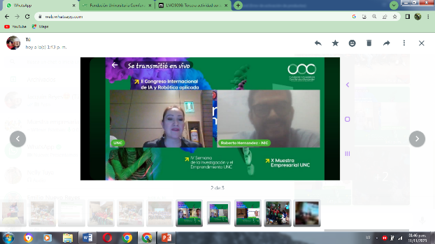

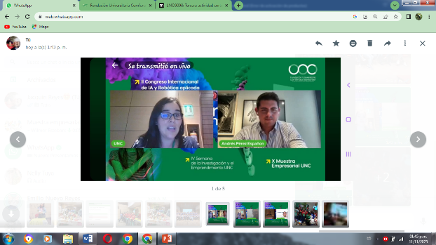

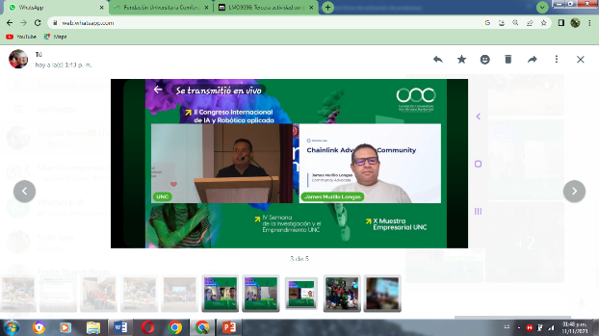



**Temas abordados**

• Aplicaciones de la IA y la robótica aplicada al mercadeo como factor diferenciador en la decisión de compra.

• Automatización de la logística y optimización de procesos.

• Soluciones de robótica móvil para el transporte de mercancías.

• Inteligencia artificial en la planificación y la gestión de rutas de transporte.

• Optimización de la gestión de almacenes a través de tecnologías robóticas.

• Evolución en logística y distribución, Agile and Digital Mindset en empresa de consumo masivo.

• RFID en la gestión logística.

• Block chain en la cadena de abastecimientos

• Transformación digital torre de control inteligente.

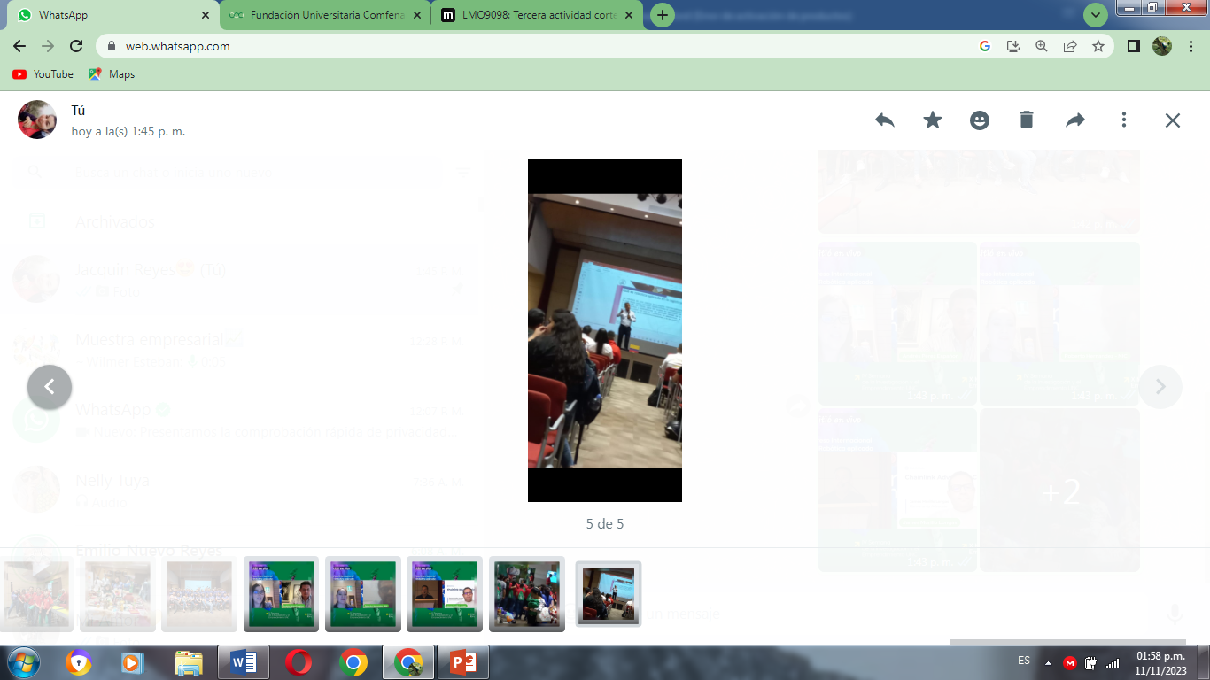



**Aspectos Relevante**

De acuerdo con su visión educativa la carrera de pregrado realizará la X Muestra Empresarial UNC 2023 y el II Congreso Internacional que se llevará a cabo del 25 al 26 de octubre en el Fundación Universitaria Comfenalco Santander, auditorio Leonardo Angulo Prada instalaciones de la UNC, ubicado en la avenida González Valencia 59 – 69 de la ciudad de Bucaramanga.

Este evento es una oportunidad para resaltar su excelencia académica y para los participantes conectarse con expertos en el campo de la IA y la robótica aplicada a la logística, así como para conocer sobre las últimas tendencias y avances en la industria.

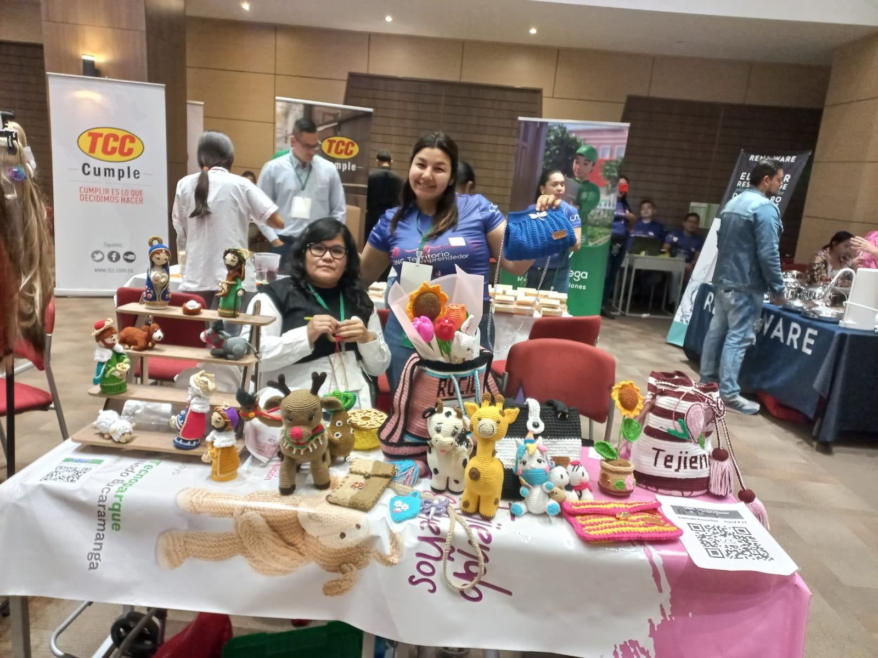



**Objetivo General y Especifico**

Fomentar la participación en el II congreso internacional y X Muestra Empresarial de la UNC, por medio digital o presencial a los estudiantes de logística, docentes, empresas, u otros colegios, haciendo uso de medios de comunicación masivos para llegar al público objetivo.

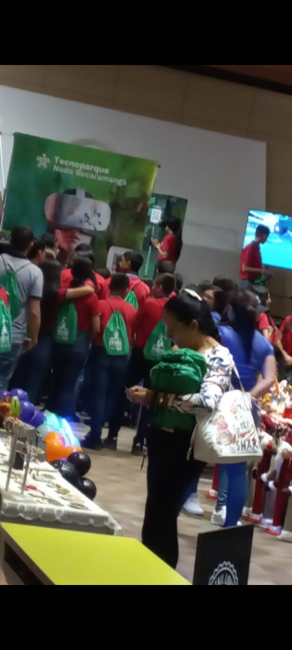

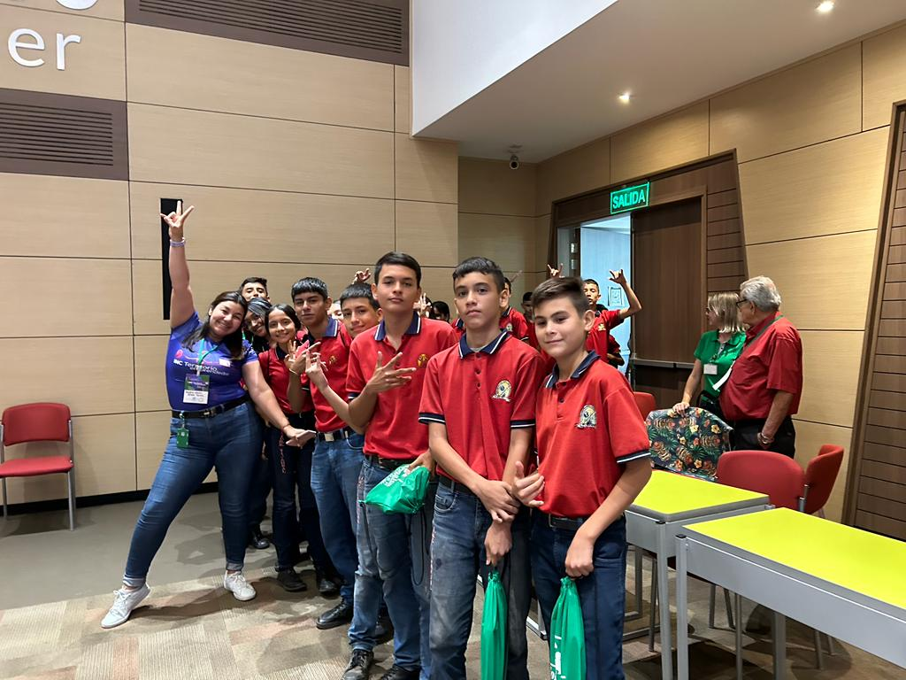

Tecnoparque

Colegio Rural Vijagual



**Testimonio Emprendedores**

* “Mi nombre es Ingrith Valderrama Co-Fundadora de la marca Buenavista Vega Club. Para nosotros es muy grato participar de la muestra empresarial en la fundación Universitaria Comfenalco ya que nos da la oportunidad de presentar una propuesta de alimentación vegana sumada a este ecosistema de cambio y sostenibilidad. Muy agradecidos y contentos en participar en este evento tan importante para la región para las empresas y para que todos conozcan nuevas ofertas en el mercado que tenemos para todos ustedes”.
* “Mi nombre es Pedro Pablo Pérez Perea, soy director de Café Montano de Niebla, un emprendimiento de transformación de café especial. Para nosotros es muy importante participar en estos eventos porque podemos darle visibilidad a nuestra marca y a su vez compartir conocimientos con otros emprendedores, creo que este tipo de iniciativas son muy positivas para estudiantes, emprendedores y la comunidad en general”.

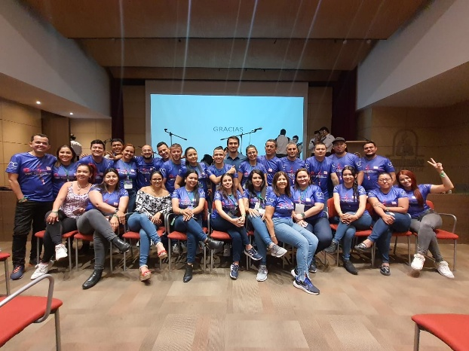



**Testimonio Estudiantes**

* Mi nombre es Lilibeth Maldonado Sequeda, estudiante del programa profesional en Logística y Mercado Organizacional. Curso actualmente Octavo semestre. Cómo estudiante y participante de la muestra empresarial que la Fundación Universitaria Comfenalco Santander realiza es para mí un orgullo ser parte de este proyecto, primero me permite brindar y aportar el conocimiento destacando adquirido por esta maravillosa institución. Adicional, aprender de los conferencistas nacionales e internacionales que harán parte de este evento. La institución se destaca por realizar programas, que aportan al crecimiento y no solo de sus estudiantes sino a todo aquel que quiera ser partícipe de los cambios que se van presentando en la actualidad. Es enriquecedor contar con programas y eventos como estos, por lo cual considero que deberían seguir con esta temática.

* Soy Juan Carlos Díaz Marín, estudiante de noveno semestre de la carrera de Logística y Mercadeo Organizacional de la Fundación Universitaria Comfenalco Santander UNC, la

participación en la organización del II Congreso Internacional de Logística, es un espacio de enriquecimiento intelectual, acompañar la puesta en marcha y la materialización de tan importante espacio teórico-práctico, poniendo en práctica todos los conceptos aprendidos durante mi carrera profesional y a su vez llenarme de nuevas experiencias, es un espacio perfecto para aplicar conceptos del aprendizaje basado en problemas.



**Consolidado de las Ventas y Proyección**

|  |  |  |  |  |  |  |  |  |
| --- | --- | --- | --- | --- | --- | --- | --- | --- |
| Expositor | | | Ventas | Asistencia | Participación Ventas | Proyección ventas | Proyección de ventas (%) | producto /servicio |
| Servientrega | | | $ - | Si | 0% | $ - | 0% | servicio |
| TCC | | | $ - | Si | 0% | $ - | 0% | servicio |
| IQ | | | $ 130.000 | Si | 2% | $ 175.500 | 35% |  |
| Dulcería Doña Mireya | | | $ 250.000 | Si | 4% | $ 325.000 | 30% | Dulces y Manjares |
| Alkatara | | | $ 675.000 | Si | 12% | $ 810.000 | 20% | Licor Artesanal |
| Cocktail Lovers | | | $ - | Si | 0% | $ - | 0% | Repostería y pastelería |
| Tejiendo en Sueños | | | $ 52.000 | Si | 1% | $ 65.000 | 25% | Artesanía y manualidades |
| Chocoterra | | | $ - | No | 0% | $ - | 0% | * |
| Eily's Shoes | | | $ 250.000 | Si | 4% | $ 312.500 | 25% |  |
| Buenavista Vegan Club | | | $ - | Si | 0% | $ - | 0% |  |
| Nutressa | | | $ - | No | 0% | $ - | 0% | * |
| Detalle Artesanal 21 | | | $ - | Si | 0% | $ - | 0% |  |
| Pow Wompow | | | $ - | No | 0% | $ - | 0% | * |
| Arte y Sabor | | | $ 200.000 | Si | 3% | $ 250.000 | 25% |  |
| Florentino | | | $ 2.200.000 | Si | 38% | $ 2.926.000 | 33% |  |
| Elite | | | $ - | No | 0% | $ - | 0% | * |
| Oh Yes Fashion Boutique | | | $ - | No | 0% | $ - | 0% | * |
| Yes Box | | | $ 188.000 | Si | 3% | $ 235.000 | 25% |  |
| Variedades Marthica | | | $ - | Si | 0% | $ - | 0% |  |
| Esencia Viva Tejidos | | | $ 170.000 | Si | 3% | $ 221.000 | 30% |  |
| Roxxi Boutique | | | $ - | Si | 0% | $ - | 0% | * |
| Renaware | | | $ - | Si | 0% | $ - | 0% | Filtros de agua |
| Australian Option | | | $ - | Si | 0% | $ - | 0% |  |
| Lineas Hospitalarias | | | $ 220.000 | Si | 4% | $ 292.600 | 33% |  |
| Morilu | | | $ 73.000 | Si | 1% | $ 91.250 | 25% |  |
| Aguas San Jorge | | | $ - | No | 0% | $ - | 0% | * |
| Comfenalco | | | $ - | Si | 0% | $ - | 0% | servicio |
| Maria Bonita | | | $ - | Si | 0% | $ - | 0% |  |
| Mixeladas | | | $ 130.000 | Si | 2% | $ 169.000 | 30% |  |
| Arte con Karo | | | $ 120.000 | Si | 2% | $ 151.200 | 26% |  |
| Mi tierrita Manajés | | | $ 250.000 | Si | 4% | $ 300.000 | 20% |  |
| Café Montano de Niebla | | | $ 150.000 | Si | 3% | $ 187.500 | 25% |  |
| Carnes y Carnes | | | $ 800.000 | Si | 14% | $ 1.064.000 | 33% | Chuzos |
| Rastrear y Ubicar | | | $ - | Si | 0% | $ - | 0% | servicio |
|  |  |  | $ 5.858.000 |  | 100% | $ 7.575.550 |  |  |

|  |  |  |
| --- | --- | --- |
| Conferencista | Modalidad | Tema |
| Manuel Antonio Fernández-Villacañas Marín | Virtual | El reto de la inteligencia artificial para empresas Ecommerce en un entorno global disruptivo |
| Óscar Guarín | Virtual | RFID en la gestión logística |
| James Murillo | Virtual | Blockchain en la cadena de abastecimientos |
| Sergio Romero Glen | Virtual | Participación de los intermediarios logísticos 3PL y 4PL en la aplicación de tecnologías de inteligencia artificial |
| Ing. Roberto Hernández de Nicaragua | Virtual | E-logístics |
| Andrés Pérez Español | Virtual | Inteligencia artificial aplicada al mercadeo como factor diferenciador en la decisión de compra. |
| Omar Orlando Guerrero Pulido | Presencial | Inteligencia artificial en la optimización de rutas de transporte. Caso Servientrega. |
| Felipe Hernández | Presencial | Aplicación de la inteligencia artificial y de la robótica en la cadena de suministro. |
| Javier Andrés Ignacio Araque | Presencial | Evolución en logística y distribución, Agile and Digital Mindset en empresa de consumo masivo |
| Yonny Javier Carvajal Torrado | Presencial | Transformación Digital, caso TCI (Torre de Control Inteligente) |
| Luis Aníbal Mora García | Presencial | Robotización en las operaciones logísticas y el mercadeo. |
| Robotización en las operaciones logísticas y el mercadeo. | Presencial | Industria 5.0 para los procesos logísticos y de mercadeo. |
| Juan Hernando Puyana Valdivieso | Presencial | Importancia de la logística en la competitividad del departamento de Santander. |



**II Congreso Internacional I**